常州市丽华中学
自主学习能力调查报告

常

共享优秀资源，放飞远大梦想

北京四中校长 刘长铭

北京四中网校www.etiantian.com

常州市丽华中学七年级
自主学习能力调查分析报告

前言：

自主学习，相较于其他教育学派，认为没有人能替别人作决定，每个人都应拥有为自己做主的权利。权利和责任是分不开的，为自己作选择，并为这些选择负责。这和把责任归因于环境或别人的态度相反，而接近存在主义。人的自主能力是很重要的。自主能力主要是自觉、视野和行动的勇气，这些都必须在一次一次为自己抉择，从成功或失败中累积经验而来，不能够靠灌输知识来学会。自主能力不是一种知识，而是面对自己生命的艺术。
当孩子还小的时候，沟通仍然可以发生，他仍然可以在一定的范围内作抉择、为自己负责，而这个范围将会随着知识与智慧的增长而变宽，称之为视野。人在他认识的到的范围，那怕只是模模糊糊的，就有自主的可能。习惯自主的人不会高估自己的视野，因此在面对范围边缘或外头的事物时必会求助，因为他清楚自己的能力和视野的局限。此外，成为自主学习者只需开始认清外在的资源和限制，对自己的生命负责。孔子说过“不怨天、不尤人”，因为自己已经为自己的生命负责，故天命、命运和他人，当然不需成为归罪的对象。自主学习，重视消极自由，更强调积极自由。消极自由是迈向自由的重要条件，这些是教育的起点，而不是终点。
要想能够自主学习，应该包括了解自己，透过逐渐清明的自我概念、自我价值、自我认知、朝自觉迈进。了解环境，透过知识和经验，了解环境的资源和限制。并寻求自己与环境的最佳的互动可能，在了解自己也了解环境的基础上，找出当下合适的对应。从而着手实现，靠勇气、恒心、毅力，使自己能实践心中所想，知行合一。但最重要的一点，就是保有循环向上的检视机制，透过计划、实行、检视、增进的循环，让自己从每次经验中有所反省和收获。
当然，自主学习能力的培养需要过程。那么究竟什么是自主学习呢？自主学习是一种学习者在总体教学目标的宏观调控下，在教师的指导下，根据自身条件和需要自由地选择学习目标、学习内容、学习方法并通过自我调控的学习活动完成具体学习目标的学习模式。学习积极性的根源在于学生内部学习动机，而这种积极性一旦被调动起来，学生将主动参与到学习活动中去，学习也必会高效。
为了了解常州市丽华中学七年级学生自主学习能力的情况，北京四中网校特与常州市丽华中学合作，针对七年级的296位学生进行了调查。调查问卷的内容涉及学生的目标意识，学习状况，学习习惯，以及学习需求。

正文：
本次对于丽华中学的学生自主学习能力调查问卷共分有十四个问题，由四部分组成，以下将对学生对于这些问题的反馈进行深入的分析，并提出适当的解决方案。
一、目标意识
你为自己的中考设定了明确的目标吗？
学习动机是激起学生的学习行为、维持已产生的学习行为、并使学习行为指向一定学习目标的一种内在过程和内在心理状态。按一般的观点，学习动机越强，说明学习积极性就越高，对学习活动的影响会越大，学习效率也会更好。反之，学习动机的强度越低，则学习效率就越低。
学习动机的激发主要着眼于内部需要，强调学习需要从无到有；而学习动机的培养主要涉及以下几个方面：进行学习目的性教育启发学生学习的自觉性；设置具体目标及完成目标所使用的方法；学习兴趣的培养。其中目标意识的教育和培养对学习动机的激发有着不容置疑的作用。
表一：
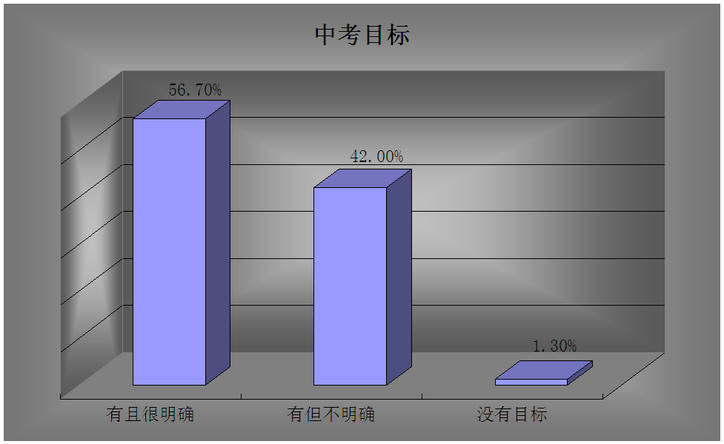
根据数据显示，常州市丽华中学该年级56.70% 学生有目标而且很明确，42.00% 学生有目标但是不明确，而剩下的1.30%学生没有目标。大部分的学生都是有目标的，但是其中一部分的学生目标不明确。这主要因为：1.缺乏自我分析能力，看不到自己目前的状况，难以预测未来的发展趋势，没有紧迫感；2.不了解整个的中考形势和考试情形，更加难以有效的分析自己的状况和中考的必然联系；3.缺乏危机意识。所以，根据以上三个方面的原因，学校包括家长在内都应该帮助孩子准确的进行自我分析，这个分析主要依靠学生自己完成，老师和家长只能充当引导的角色。从学生进行自我分析的角度来说，中考形势的渗透也是必要的。一方面可以提高学生的学习危机感，激发学生学习动力，另一方面有助于学生设定明确的中考目标，转化为学生学习的内在需求。
二、学习状况
- 成绩排名
你非常清楚自己目前的学习成绩状况吗？
表二：
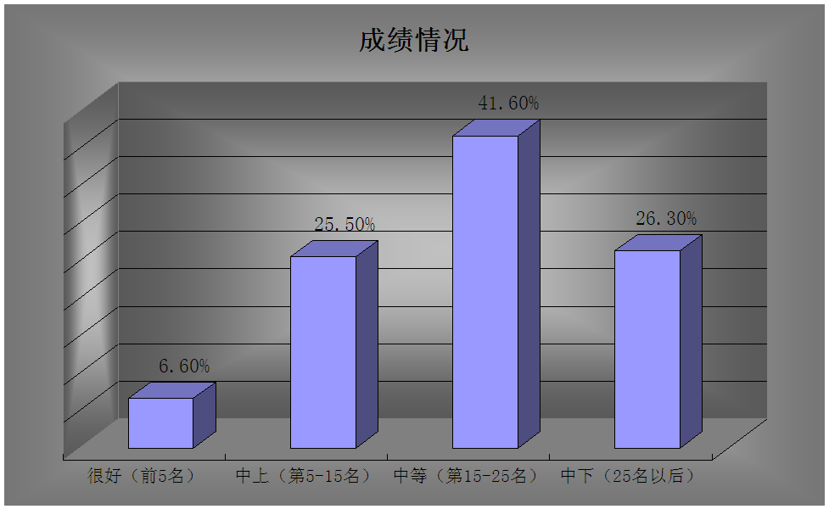
从上数据分析发现，6.60%的学生处于前五名，25.50%的学生位于中等偏上的位置，41.60%的学生是中等生，剩下26.30%的学生是中等偏下。由此可见，大部分学生是处于中等以及中等偏上的位置，说明大部分学生的基础知识相对来说还是比较稳定的。针对这样的情况，老师可以更多关注中等及中等偏上学生的比例，进一步缩小学生之间的差距。
2.偏科分析
在现阶段学习过程中，你哪些科目存在偏科现象？
偏科现象一直是学生学习取得进步的最大瓶颈， 这不仅表现在总体成绩排名的上下浮动，而且会直接影响学生学习的积极性，甚至有可能会因为一门学科让学生产生厌学的情绪，所以在对待偏科问题上我们要慎重考虑。
表三：
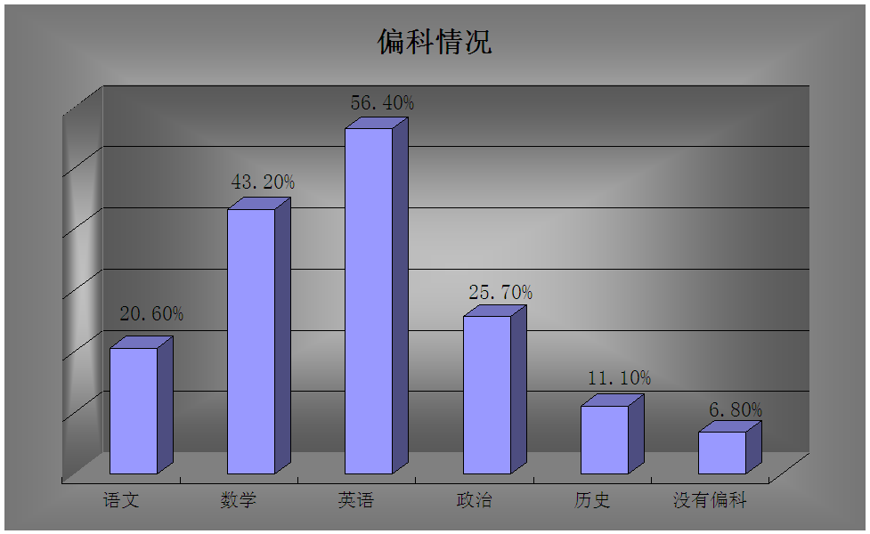
数据表明，20.60%的学生语文偏科，43.20%数学偏科，56.40%英语偏科，11.10%历史偏科，25.70%学生是政治偏科，6.80%学生没有偏科。造成偏科现象的原因有很多，其中主要涉及到学生个人、教师教学以及家庭教育三个方面。
首先，学生心理发展不成熟。很多学生仅仅凭借个人喜恶来学习，对于此类学生来说，学习的动力更多的是来自外界的推力，而并非是自我的意识。所以，他们更多的是根据与老师的亲密程度、上课的趣味性来学习。
其次是任课老师的人格魅力和专业素质。确实存在一部分老师上课只是照本宣科，枯燥无味；另外也存在一部分老师会布置较多作业甚至拖堂，严重影响了学生学习的兴趣。
最后应该是家长的影响，有些学生家长能够给予孩子在某些学科上的指导，但是对某一个学科却是束手无策，间接影响了学生的偏科。
针对这三个方面，学校和家长应该通力合作改善学生偏科的现象。一方面要补缺补差，重点是要掌握知识点的系统学习法；另一方面是要注意现阶段“三清”工作的完善，对于所学知识要做到日日清，周周清，月月清。任课老师尽要可能做到兼顾不同学生的学习需求，做到教学设计具有教育性与生动性相结合。作为家长不能把自己当作万能的，不是授之以鱼，而是授之以渔。对于孩子的偏科要以鼓励为主，尽自己所能帮助孩子。
三、学习习惯
1、上课状态
你上课时的状态是什么？
上课是学生理解和掌握基础知识和基本技能、培养和发展能力的一个关键环节。无数成功和失败的事例都说明,作为学生,抓住课堂四十五分钟是取得好成绩的关键。
表四：
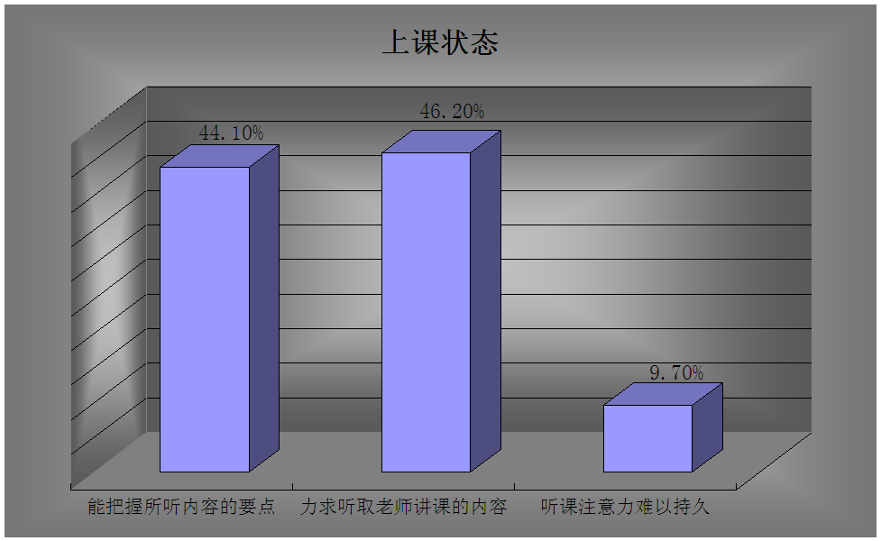
数据表明，44.10%的学生是能够把握要点的，46.20%的学生只能听取上课内容，9.70%的学生注意力难以持久。为了提高学习效率,提高注意力,可以采用"五到听课法"。也就是上课做到:耳到、眼到、口到、心到、手到。即：
- 耳到即耳听。注意听老师的讲授,听同学的回答、老师的答疑。
2、眼到即眼看。认真看教材,老师的表情、手势,老师的板书、实验演示等。
3、口到即口说。复述老师讲述的重点、背诵重点的概念、定理、朗读指定的段落;大胆提间,大胆回答老师的提问。
4、心到即动脑筋。对接触的知识积极思考。
5、手到即手写。写教师讲授的重点,抄有价值的板书。听课时,边听边在教材上圈圈点点。圈重点、划出难点。
2、预习习惯
你是如何安排课前预习的？
预习是自主学习的第一步，也是最重要的一步。它直接影响到学生上课的课堂效率，而这又间接影响到学生作业的效率和时间。如果学生在预习这块做的不到位的话，那孩子的课堂效率和作业的效率是会受到很大的影响。
表五：
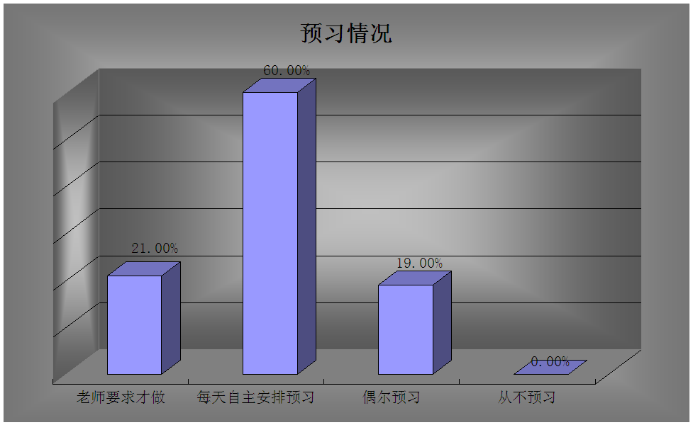
根据调查，21.00%的学生是老师要求才预习，60.00%的学生每天会自主安排预习，19.00%的学生偶尔会预习。数据表明，小部分同学会自主安排预习，说明他们此时已经知道预习的重要性，而着手开始做起来了。还有一部分同学的自主学习能力相对来说比较薄弱，一方面是由于自身不能坚持，而另一方面的话是由于学校作业较多所导致的，因此要加强对部分孩子自主预习能力的培养。
3、预习方式
你预习的方式是什么？
做好课前预习,就会"学然后知不足",才能切实懂得老师讲授的重要;同时带着问题听课,注意力就会高度集中,从而主动和灵活地接受老师的授课。
那么怎么去有效预习呢？正确的预习方式是什么呢？先看看我们的学生是如何去做预习的。

表六：
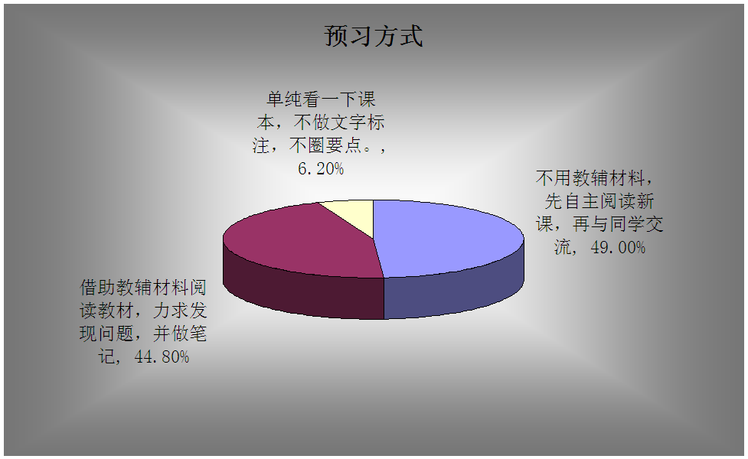
数据表明，49.00%的学生是通过教材预习找问题，44.80%的学生借助教辅预习，6.20%的学生只是单纯翻看课本。造成这种现象的主要原因是学生没有意识到课前预习的重要性，也不清楚预习的目的。对于知识点多、事实多、难度不大的科目如历史、政治等，可以只做比较粗略的预习，大致了解一下内容即可；而对于逻辑性强、难度较大的科目，如数学、物理等，最好采用精细的方式进行预习。通常采用的方式为:
- 浏览教材；
（2）找出本节应掌握的预备知识，并复习、巩固和补习这些知识；
（3）了解本节的主要内容；
（4）确定本节的重点和难点；
（5）找出上课时应重点解决的问题，特别是新教材中自己不理解的问题，可用彩笔勾出。
4、作业习惯
你是如何完成老师布置的家庭作业？
对老师来说课外作业是对课堂教学的有效延伸，是对学习的巩固和深化，是学生课外学习的重要手段，是检测学生知识掌握程度的过程。对学生来说，通过作业之前的复习，既可以巩固所学的知识点，提高自己对老师所教知识点的掌握程度，又可以减少在作业中遇到的困难，提高学生作业速度，改善自己的作业质量。同时，作业是为了检测学生一天所学的内容掌握是否全面，是整个学习流程中至关重要的一个环节。只有真正将这个环节做到位，学习成绩才会提高，所以养成个好的作业习惯是非常重要的一个学习环节，有些学生没有意识到作业习惯的重要性，才会导致作业的效率和质量没有达到预期的要求。
那我们的学生就作业前复习这个问题又是如何对待的呢？
表七：
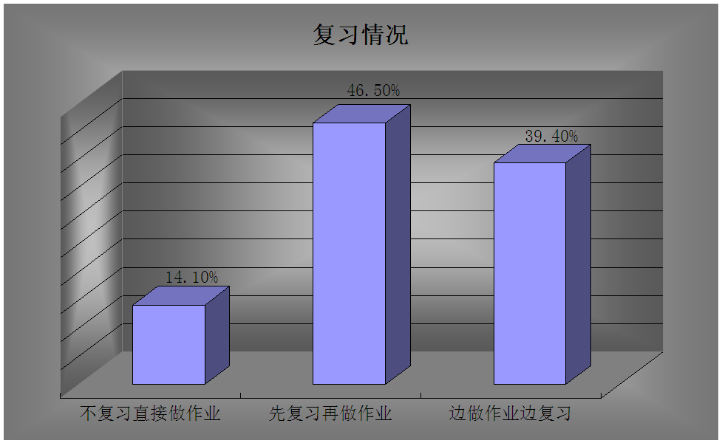
数据表明，14.10%的学生在作业前不复习直接做作业；有46.50%的学生能在作业之前先复习；一部分学生是在做作业的过程中完成复习的，其比例占39.40%。造成这种现象的主要原因是学生没有意识到作业之前复习的重要性，也有的学生认为提前复习是在浪费时间。殊不知，提前复习与作业过程中的复习相比而言不仅节省了时间，而是培养了学生专心致志写作业的习惯。平时作业过程中的分心现象是造成考试过程中粗心的最根本的原因。
新世纪之初，我国建国以来的第八次基础教育课程改革在党中央、国务院的直接领导下，正以令世人瞩目的迅猛之势在全国顺利推进。这次改革，步伐之大，速度之快，难度之大，都是前七次改革所不可比拟的。它将实现我国中小学课程从学科本位、知识本位向关注每一个学生发展的历史性转变。众所周知，现在的中高考试卷题量变大，难度变小。在这样的环境下，速度+质量=考试的成绩。所以说快速做题在学生中高考中是非常重要的！而这种速度的养成只能从平时的作业习惯去培养。考试是作业的升华。
现常州市丽华中学七年级的学生完成作业的时间情况是如何的呢？
你一般什么时候完成家庭作业？
表八：
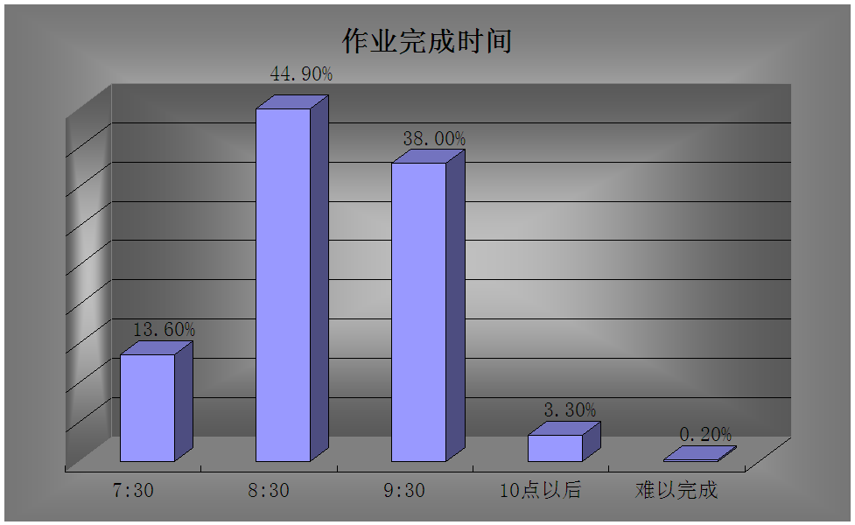
如图所示：小部分学生都能在7：30之前完成作业，比例是13.60%；44.90%的学生完成作业时间为8：30左右；还有38.00%的学生要在9：30才能完成作业；3.30%的学生要在10点以后才能完成作业；说明我们学生的基础是很不错的。不过为什么在相同的作业量下学生完成的时间有还是会有一些差异？ 一方面是学生的认知能力，有些学生上课效率低，在作业过程中遇到很多困难，而解决困难的过程无形中浪费了大量的时间；有的学生是基础差，即使对所学的新内容能够接受，但是一旦与原有的知识综合，学生就会觉得棘手。另一方面是学生的作业习惯，据调查，作业到10：00以后完成的学生一是作业相对比较磨蹭的 二是，由于作业量太多。在作业过程由于受到外界因素的干扰，比如说喜欢玩弄手边的东西，或者是喜欢发呆或是走神。针对这样的情况，一方面要求学生做好预习工作，提高上课效率，减少作业过程中问题的出现。另一方面要求学生收拾干净自己的书桌，把与学习无关的相关材料放在无法吸引其注意力的地方，同时要求学生作业定时定量完成。
5、关于学习困难的处理
在学习过程中遇到难题时，你一般是采用何种方式解决？
不可否认的是，在整个学习过程中，任何学生都会遇到不同类型的困难，如果一个学生在学习过程中没有疑惑反而是不正常的现象，这无法说明学生学科知识的扎实程度，而是表现出学生的不善于发现问题，不深入思考和探索的学习弱点。如何处理学习困难体现了学生不同程度的自主学习能力。
表九：
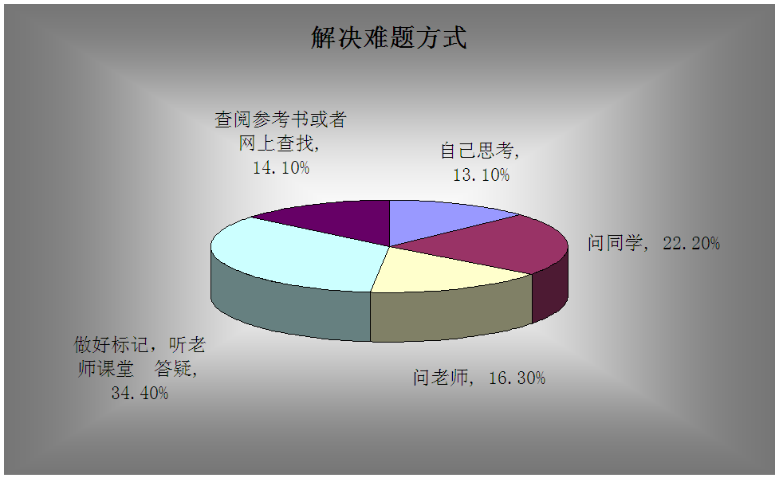
由表九可以看出，16.30%的学生在遇到问题时会主动问老师，22.20%的学生会主动去问同学，14.10%的学生会查阅参考书或者到网上查找，34.40%的学生选择做好标记，听老师课堂答疑，在课堂上解决问题，还有13.10%的学生是自己思考。 有关教育专家指出，无论哪种方式都不失为是解决困难的方法之一，但是值得提倡的方法是遇到困难时，学生应该尝试借助有关学习资料自我思考，当我们思考无结果的情况下，可以和同学一起探索，最后可以求助于老师。初中生正值青春期，这个时期的孩子具有强烈的好奇心和求知欲，一定数量和难度的题目可以激发学生的学习兴趣。同时孩子的成长过程本身就是经历失败、体验成就的实践过程。只有学生自身体验到因付出而收获的时候，他才能获得成就感，而这种成就感的获得本身就是学生学习动力的最根本要素。
6、错题整理
你是如何对待错题的？
积累的错题多数是学习的重、难点，经过反复出现和多次变式训练及错题重考，学生对知识的掌握都比较扎实，错误得到了比较彻底的纠正。这样做既避免了题海战术，节省了时间，又提高了学习效率。整理错题就是整理学习资源，但关键是要找到一种持续有效的方法。
表十：
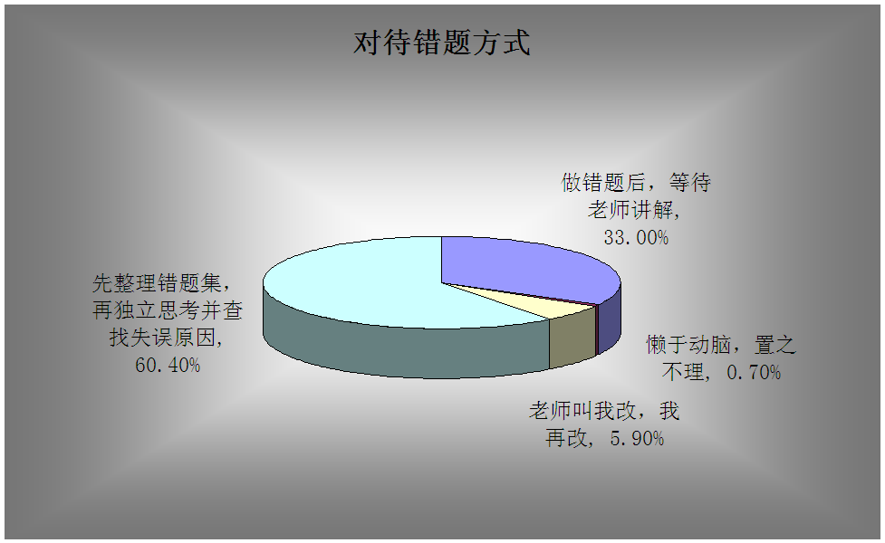
如上图所示，图表反映有60.40%的学生是先整理，再思错因；5.90%的学生是完成老师布置整理任务；还有0.70%的学生是对错题置之不理的；还有33.00%学生选择了等待老师讲解。
从数据来看，大部分学生都是等待老师来讲解错题，有一小半的学生会主动整理错题。说明大部分孩子不知道整理错题的重要性，任由知识漏洞存在而不弥补自己的不足，等待别人去帮助。学生应该拥有自己的错题本，将做错题目，分类整理，找出错因，在整理的过程中理解，弄懂题目。

7、空余时间的利用
你是如何利用周末的空闲时间进行学习的？
学校学习是共性化的学习，校外学习是个性化的学习。随着教育制度的改革，学生的成绩越来越侧重于学生的个性化学习,也就是学生如何利用自己空余的时间来进行学习。课堂上学生的主要任务就是接受知识，学生在家里利用自我空闲时间来学习的过程就是将知识掌握并熟练运用的一个过程。如果学生能够充分合理的安排周末学习的话，那么这将对学生的学习起到一个事半功倍的作用。相反的，学生与学生之间的差距只会越拉越大，甚至会形成天壤之别。
学生如何利用周末自己的空余时间，这对学生的成长和成绩都有一定的影响。
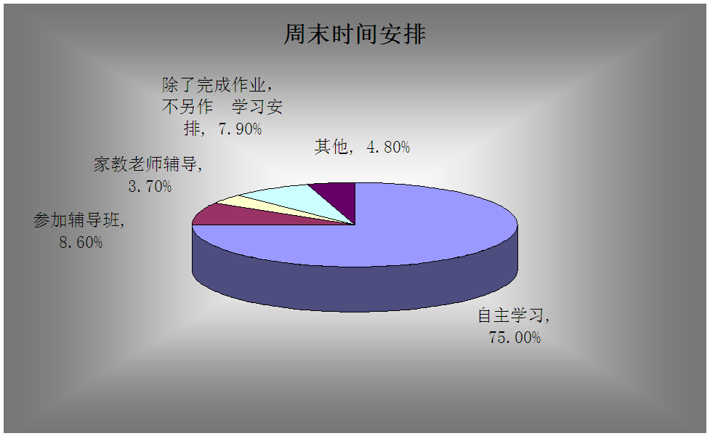
表十一：
如上图所示，图表反映有8.60%的学生是利用自己的空余时间上辅导班，提高自己的学习效率；通过请家教老师辅导来利用自己的空余时间的学生占3.70%；有75.00%的学生在空余时间里自主学习；还有7.90%的学生除了做完课内老师安排的作业，不做其他任何学习，相对而言没有科学合理安排自己的空闲时间；还有4.80%学生选择了其他。
从数据来看，有过半的学生是利用周末时间来自主学习，说明孩子们自主学习能力还是不错的，还有一部分的学生是在老师的帮助下，去做一些额外的学习，旨在提高自己自主学习的能力及学习习惯。
8、复习的方式
你是如何安排复习的？
俗话说：“温故而知新”，这就是说，对我们以前学过的知识和技能要经常复习，但这种复习不是机械地、简单地反复，而是要加深对已学知识的了解，以达到更好地学习新知识的目的。

表十二：
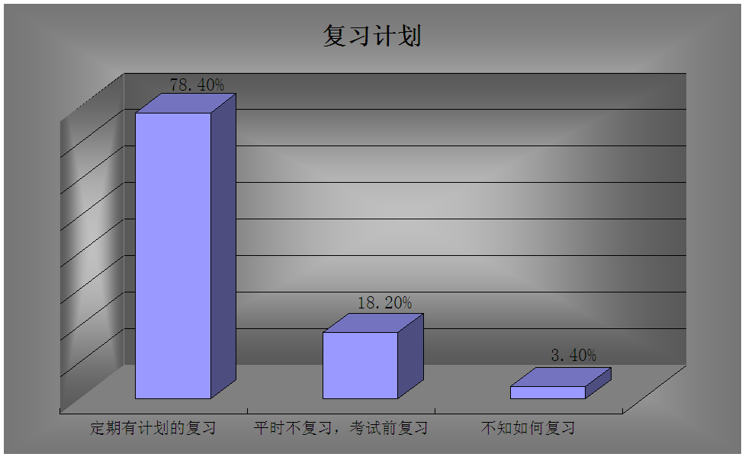
由上图显示，78.40%的学生定期有计划的复习，18.20%学生只有考试前复习，3.40%学生不知道如何去复习。复习有许多种，根据复习的时间和内容，我们可以把复习分两种，一种叫课后复习，即每次上课后的复习，一般在当天进行，复习的内容主要是当天所学的知识；另一种叫系统复习，是在较长时间后，集中一段时间对较多的整体性的内容所进行的复习。系统的复习又包括单元复习、阶段复习、考前总复习等。每一种复习都需要长久的坚持下去，只有通过不断的复习，知识才能成为我们的永久记忆。
9、电脑的利用
在现今信息化时代下，你是如何利用家里的电脑？
在信息产业高度发展的21世纪，网络以第四媒体的形式出现在每个家庭之中，人们对于高新科技的需求越来越多。不仅仅家长对高新科技的追求，学生对电脑的兴趣也日益增加。
如下图所示，现在的孩子对电脑的涉及越来越频繁，其中除了12.20%的学生没有电脑外，其余的学生都是有电脑的。其中65.20%的学生能够主动使用电脑去学习，13.50%的学生是为了玩游戏才使用电脑的，57.10%的学生用电脑正常娱乐，还有一小部分的学生选择了其他，其比例是8.10%。

表十三：
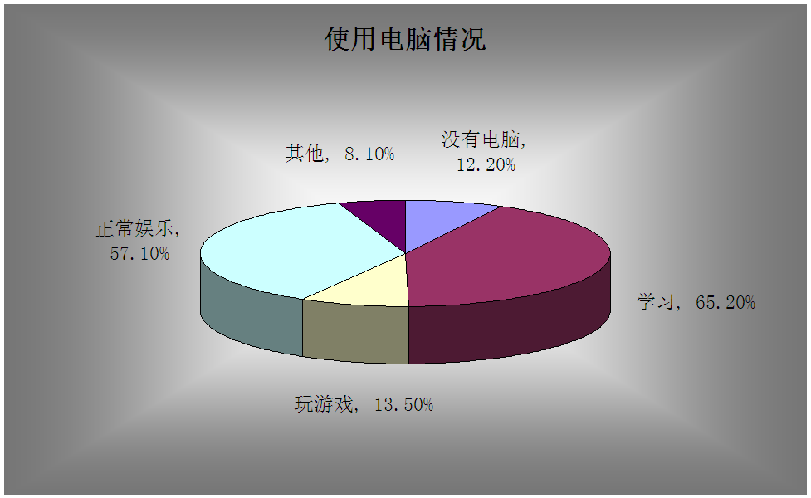
四、学习需求
成绩就是老师检测学生学习情况好与坏的最好工具，每一个学生都想提高自己的成绩。那么目前学生认为自己要想提升学习成绩所欠缺的因素有哪些呢？针对这个问题，我们给戚墅堰实验中学七年级学生做了如下调查。调差问卷中给了学生几个选项，反映出来的问题是大多数学生比较欠缺的，具有可研究性，大部分情况都比较平均化。但是每个孩子都有自己的独特的问题，这也是孩子的一些个性化的学习问题，相似却不相同。
学习成绩的提升涉及以下几方面，哪些是你目前欠缺的？
每个学生的学习成绩都是不一样的，导致学习不好的因素也是一样的。那么具体对待每一个孩子在提高学习成绩上运用的方式也不一样。32.10%的学生觉得缺少积极的学习态度，35.10%的学生认为是没有科学的学习方法，23.30%的学生认为没有坚定的学习目标，24.00%的学生认为自己缺乏自主学习能力.32.80%的学生认为是没有详细的学习计划，39.20%的学生则认为是自己不会科学的管理时间，还有41.20%的学生认为不能自我调节压力，另外36.10%的学生觉得是自己的没有必胜的信心。如下图所示：

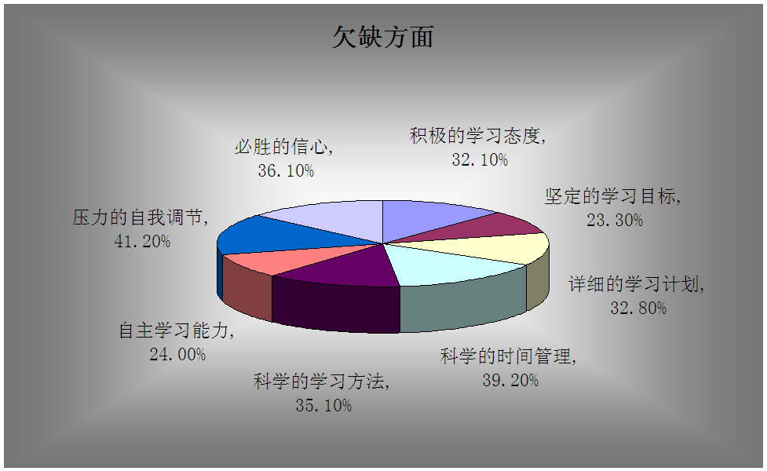
表十四：
针对上面的问题学生提出了自己的需求亦或是所欠缺的因素，学校可以有针对性就学生的问题去解决。可以通过组织一些小型的班会活动等方式，在学习方法和学习习惯等方面给学生做一些引导和指导，并在实际生活中做好监督工作，让孩子在好的氛围中去用这些学习方法养成习惯。那如果举行这样的一次班会活动，我们的学生最希望听到的是哪些讲题呢？
如果组织一次小型的班会活动，你最想听下面哪些讲题？
针对学生的问题，下面也做了一个调查。
根据图中数据所得：大部分学生都选择了细节决定成败，比例是37.80%，这部分学生在学习细节上还需要老师的帮助。39.90%希望能听到关于心商的课题，如何能调整学习状态，说明学生对学习状态还是很关心的。34.10%的学生想要了解如何锻炼自己的情商，22.30%的学生选择如何与父母相处，初中学生正处于青春期时期，叛逆心比较重，如何跟孩子沟通保持良好的关系是非常重要，36.50%的学生希望了解如何在逆境中成长的讲题，38.90%的学生在学习信心上不足，急需培养自信心，还有2.00%的学生选择了其他。由图我们可以知道，很大一部分的学生对自己的学习状态和平时习惯上的细节不是很满意，需要老师的帮助，这就希望老师在这块多多注意。具体数据如下图所示：

表十五：
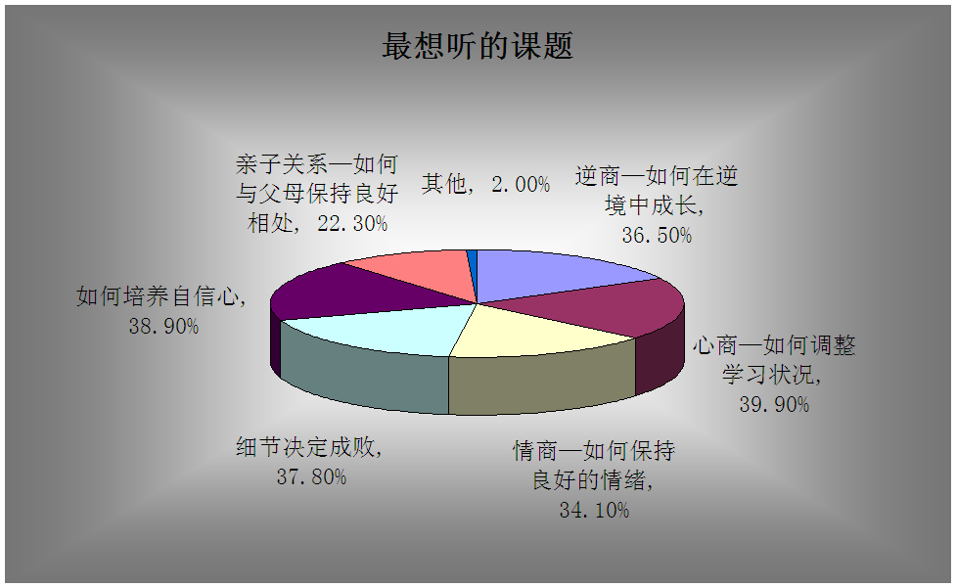
学生是教学活动的主体，作为参与孩子教育工作的老师和家长，应该了解青春期孩子的特点：求知欲强，好猎奇；竞争性强，好抢尖；实践性强，好活动以及可塑性强。在了解了青春期学生的特点之后，就要针对学生的不同情况采取不同的方式。但是，最基本的原则是调动学生的学习积极性，传授学生有效的学习方法，培养学生的自主学习能力。具体可以采取以下措施：
一、定期开办家长会，让学校和家长就学生的学校学习情况和家庭学习情况进行反馈、沟通和探讨，完善孩子的学习。
二、邀请家庭教育的专家，就如何科学的教育学生，给所有学生家长进行指导，让他们能更好的处理孩子各个时期发生的问题。重视家庭教育是现代教育的必然，也是学校实施素质教育成败的关键所在。作为学校，有义务、有能力对家庭教育进行适时、适当的指导。为了共同的目标,我们必须“心往一处想,劲往一处使”，我们的教育才有效益和希望,才能往我们希望的方向去发展。
三、老师和家长应该引导孩子的自主学习，让其养成自主学习的习惯。让学生把自己置于主人翁地位置上去学习，那学习也就变成自己的事，自觉自愿的事了。要想使学生自主学习，必须使学生首先树立自主学习意识。学习是学生把外在知识内化的过程，在这一过程中，必须有学生的主动参与，但在长期的学习过程中，我们的学生大部分时间内接受的是填鸭式教育，这使他们习惯于被动接受、自主性极差。改变这种状况需要老师努力。中学生具有向师性，只要我们根据学生这一心理特点，加强舆论宣传，向学生摆事实、讲道理，使学生树立起自主学习意识是可能的。其次，做好方法传授，使学生具有自主学习能力。但是让学生自主学习并不是老师撒手不管，让学生各行其是、随心所欲。在学生自主学习之前，对之进行方法上的指导是必要的。老师的指导会使学生的学习事半功倍，“工欲善其事，必先利其器”、“磨刀不误砍柴功”说的就是这个道理。
四、变换课堂教学方式，促进自主学习能力的提高。新课标的新理念，要求教学实践的改变，教师也将随着学生学习方式的改变来改变教学的方式。教师在教学中不断变换课堂教学方式，使课堂教学生动、形象，引起学生的兴趣，使学生能够自主选择自己喜欢的学习模式，学生在参与的过程中自主学习，在课堂中主动、大胆、尽情的动脑、动口、动手，自由发挥自身的学习个性，真正体现学生在教学过程中的主体地位。
调查显示，现在的学生越来越具个性化特点，如果我们还让教育方法着重于共性教育，那将有很多的孩子不能适应这样的教育而成为基础教育的牺牲品。调查数据让我们了解到现在的孩子越来越有自己的思想，越来越有自己的个性,但他们学习的主动性却比较弱。如何让学生养成自主学习的习惯呢？
首先，做好舆论宣传。无论是对于教育工作者还是家长，都应该明确现代教育对学生的新要求，尤其是新课标改革实施以来，学习要求学生的主动参与和能动性的积极发挥。在教学实施过程中，任课老师应该培养学生自主学习的意识。可以通过主题班会或者是小组讨论的方式，让学生自己领悟到自主学习的重要性。当然，校方也可以组织学生甚至是家长参加相关的学习指导讲座。
其次，做好方法传授，使学生具有自主学习能力。适时的给学生以鼓励，使学生产生自主学习的兴趣。兴趣是一种内在倾向性，当学生在活动中获得成功，触动了情感，产生了愉快的情绪体验时，才能产生兴趣。随着这种愉快的情绪体验的反复作用，兴趣才能不断地得到巩固并发展。虽然学生在自主学习中会因为有所收获而产生成就感，但这种成就感还不足以形成兴趣，所以老师应对在自主学习过程中有收获的学生加以表扬，以加强学生的成就感以至形成兴趣。学习积极性的根源在于学生内部学习动机，而这种积极性一旦被调动起来，学生将主动参与到学习活动中去，学习也将是高效的。久而久之，学生对自主学习的兴趣会不断发展并巩固。
再次，为学生创造条件，使学生拥有自主学习的机会。在学生有自主学习的愿望时，老师和家长都要为学生创造自主学习的条件，没有老师创造的条件学生的学习就无法实现。试想，在学生需要自主学习时，老师仍在讲台上“传道、授业”，学生的自主学习如何实现？可以说学校和家庭都要放手给学生必要的个人空间，为学生创造、发现、表现提供更多的机会，特别是为不同个性特点的学生提供不同的发展空间。
可以说自主学习不仅能开发出学生潜在的能力，而且能激活、诱导出学生学习的积极性，养成良好的学习态度和学习习惯。“一切天赋和诺言都不如习惯更有力量”。

尾声：
人的一生中要接受三个教育，即：家庭教育，学校教育和社会教育。家庭教育作为人生接受最早的、影响时间最长的一种基本形式，在年轻一代的成长过程中起着十分重要的作用，是学校教育不可替代的。随着知识经济时代的到来，科学技术的裂变效应和市场经济的竞争，知识更新的速度不断加快，我们的家庭教育面临着巨大的挑战。
家庭教育又是一项系统工程，需要家庭、社会和学校共同担任起教育责任，彼此之间能很好的协调和衔接。对于家庭来说，要把教育专家、学校老师的教育经验与家庭教育的方法结合起来，努力提高家庭教育的技巧。只有这样，才能真正的教育好孩子。
每一个孩子都不同于任何其他孩子，天生的条件是由遗传因素决定的，每一个孩子的未来智力与才能发展的物质基础是不相同的，父母必须在研究与了解孩子这些特点的情况下，根据具体情况，制订一个适合自己孩子特点的教育计划。虽然家庭教育的原则和规律是相同的，但是那是由于教育的对象不同，九必须采用不同的方式和途径去解决问题。
因此家庭根据孩子的具体条件，制订好培养孩子的计划，特别需要注意的事做父母的需要别人家庭成功的经验和失败的教训，但不能完全照抄别人的经验，不能别人家的干什么我们家的孩子也干什么，如果教育只是一味的依着葫芦画瓢，这种教育方式是绝对不行的，是不会成功的。
孩子是祖国的未来，是每个家庭的希望。教育好每一个孩子是教育工作者的神圣使命，也是每位家长应尽的责任。让家校合作，协起手来，用爱的目光关注孩子，用爱的微笑面对孩子，用爱的语言鼓励孩子，用爱的渴望调动孩子，用爱的细节感染孩子，用爱的管教约束孩子，用爱的胸怀包容孩子，把爱的机会还给孩子，使每一名青少年都能成为栋梁之才！

北京四中网校常州分校
2016-2

北京四中网校
全国分校分布示意图

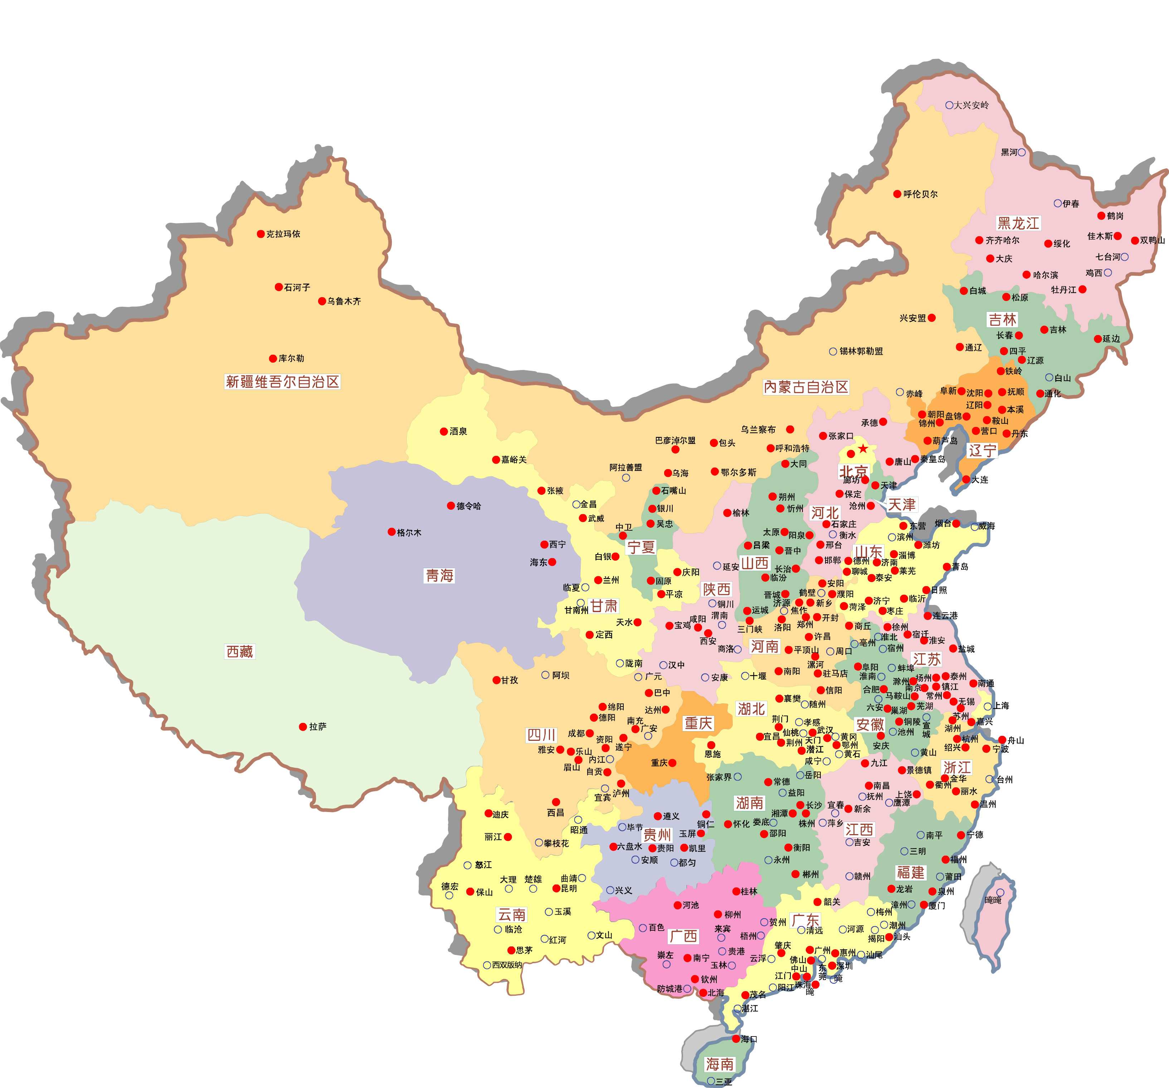

地址：天宁区延陵西路8号
电话：0519-868023387 868023388

